Акадэмік жывапісу Іван Хруцкі і Захарнічы

Лёс Хруцкага падобны на лёс многіх таленавітых людзей з Беларусі, якія не маглі на радзіме атрымаць мастацкую адукацыю і вымушаныя былі вучыцца за мяжой. Большасць з іх не вярталіся ў родныя мясціны.
Нарадзіўся будучы мастак Іван Фаміч Хруцкі ў мястэчку Ула Лепельскага павета, зараз Бешанковіцкага раёна Віцебскай вобласці, у сям'і уніяцкага святара Фамы Хруцкага.

Першапачатковую адукацыю Іван Хруцкі атрымаў у Полацкім ліцэуме на факультэце свабодных мастацтваў, які закончыў каля 1827 г. Адразу пасля гэтага ён паехаў у Пецярбург, дзе да 1829 г. браў прыватныя ўрокі ў мастака - партрэтыста англічаніна Джорджа Доу, які стварыў серыю партрэтаў герояў вайны 1812 года, што экспануюцца ў Эрмітажы. Адначасова Хруцкі быў вольным слухачом Пецярбургскай Акадэміі мастацтваў, дзе вучыўся ў вядомага мастака - партрэтыста Аляксандра Варнекі.

У ранніх, яшчэ нясталых працах мастака праглядвалася цяга да нацюрморта, інтэр'ера і партрэта, што ў далейшым вызначыла жанравы напрамак усёй яго творчасці. Малады мастак удасканальваў сваё майстэрства, працуючы ў Эрмітажы, робячы копіі твораў вядомых еўрапейскіх жывапісцаў. Першая заўважная ўдача прыйшла да яго, калі Савет Акадэміі мастацтваў 2 мая 1836 г. адзначыў яго мастацкую работу нацюрморт "Кветкі і садавіна" вялікім срэбным медалём. У 1836 г. ён завяршае вучобу ў Акадэміі мастацтваў, шмат працуе над нацюрмортамі, партрэтамі і пейзажамі, якім прысвяціў усю сваю творчасць.

Памятнай датай для Хруцкага было 19 верасня 1839 г., калі Савет Акадэміі мастацтваў прысвоіў яму званне акадэміка "за выдатную працу ў партрэтным, пейзажным і асабліва жывапісе садавіны і гародніны". У гэты перыяд, калі паспяхова складвалася творчае жыццё мастака, памёр яго бацька, які служыў святаром у мястэчку Усая непадалёку ад Полацка. Хруцкі назаўсёды пакідае Пецярбург. 3 1845 г. мастак асталёўваецца ў маёнтку Захарнічы, што за 8 км ад Полацка.

Захаваліся дакументы аб набыцці зямельнага ўчастка пад маёнтак. 21 ліпеня 1844 г. у Віцебскай палаце грамадзянскага суда адбылася купчая крэпасць № 12 аб набыцці Хруцкім гэтага маёнтка. Месца для сядзібы было выбрана ў прыгожым паэтычным кутку Полаччыны на беразе возера Шчалапок. Пэўна, у гады вучобы ў Полацку будучы мастак і быў зачараваны хараством гэтага маляўнічага куточка, калі вандраваў у ваколіцах Полацка. Яшчэ не так даўно на месцы сядзібы раслі старыя ліпы, але іх ужо няма. Цяпер толькі возера з чароўнай назвай нагадвае аб прысутнасці мастака тут, мясцовыя жыхары і зараз называюць яго Хруцкае. Гэта невялічкае азярцо, берагі якога забалочаныя, параслі хмызняком і дрэвамі, і цэлая сцяна іх апускаецца да цёмнай, амаль чорнай вады, ад чаго яна здаецца таямнічай і недасяжнай. Непадалёк ад возера лясныя могілкі, на якіх пахаваны мастак і члены яго сям'і. 5 жніўня 1997 г. на магіле ўстаноўлена невялікая стэла з бюстам. Пасля будаўніцтва дома ў 1845 г. Хруцкі ажаніўся з Ганнай Савельеўнай Бямбноўскай, 1822 г. нараджэння, якая жыла ў фальварку Навагуршчына непадалёк ад Полацка. Пэўна, будаўнічыя турботы, жаніцьба на нейкі час адарвалі мастака ад творчасці. У гэты перыяд вядома толькі два партрэты - бацькоў і жонкі.

Летам 1846 г. Хруцкі атрымаў пісьмо ад архіепіскапа Сямашкі, які запрасіў яго ў Вільню працаваць мастаком. Ён прыняў прапанову і паехаў туды, на доўгія гады трапіўшы ў творчую кабалу. За дзесяцігоддзе ім было напісана больш за 20 вялікіх твораў, якія захаваліся да нашых дзён.

3 нараджэннем сына Іосіфа, Хруцкі з сям'ёй канчаткова пасяляецца ў Захарнічах, вядзе замкнёны лад жыцця; тут і праходзяць апошнія 39 гадоў. Прац гэтага часу захавалася мала. Найбольш яркай карцінай была "Бітая дзічына, садавіна і грыбы" 1854 г., у якой мастак выяўляе форму і аб'ём розных прадметаў. Вялікі адрэзак жыцця, пражыты ў Захарнічах, чакае даследчыкаў, каб больш поўна ўваскрэсіць старонкі творчай біяграфіі нашага вядомага земляка.

Памёр Іван Хруцкі 13 студзеня 1885 г. у Захарнічах. Творы мастака знаходзяцца ў фондах Нацыянальнага мастацкага музея Беларусі, у Віцебскім мастацкім музеі, у музеях Расіі, Польшчы і ў прыватных калекцыях.

Хруцкі і Віцебшчына

Маршрут падарожжа

Ула
Усая
Полацк
Бібліятэка
Захарнічы

Прыпынак “Ула”

Мы адпраўляемся ад нашага мястэчка, дзе 27 студзеня 1810 года нарадзіўся І. Ф. Хруцкі. Што ўяўляла сабой мястэчка Ула ў пару нараджэння будучага слаўнага сына нашай зямлі? У складзе Расіі ( пасля другога падзелу Рэчы Паспалітай у 1793 годзе) Ула стала цэнтрам воласці Лепельскага павета. Гэта было вядомае гандлёвае мястэчка, тут знаходзілася прыстань, два гарбарныя і піваварны заводы, млын, школа, шматлікія рады гандлёвых лавак. У куце між рэчкамі Улянкай і Дзвіной знаходзіўся велічны касцёл Дамініканцаў і тры ўніяцкія царквы, у адной з іх быў свяшчэннікам бацька І. Хруцкага.
Вучыўся Ваня Хруцкі, як і патрабавала духоўнае становішча бацькі, спачатку ў мясцовай царкоўна-прыходскай школе. Потым была прыватная навучальная ўстанова мястэчка, дзе ён працягваў спасцігаць азы навукі. А вольны ад вучобы час звычайна праводзіў з аднагодкамі. Тут яны арганізоўвалі розныя гульні, захапляліся тутэйшымі краявідамі, якіх было даволі багата – адзін прыгажэй за другі. Хлопчык мог бясконца любавацца гэтымі краявідамі.
Зачаравана вабіла вока будучага мастака цудоўная архітэктура цагляных і драўляных будынкаў мястэчка! Цэрквы, касцёлы, рэшткі былога замка Улы. Убачанае ён спрабаваў перанесці на ліст паперы, а потым з ахвотай дэманстраваў уласныя эскізы, малюнкі тых будынкаў і краявідаў бацьку, маці, братам, сёстрам.
Прыпынак «Полацк»

Пад’язджаем да горада Полацка.
У часы вучобы Хруцкага у горадзе было 932 дамы, з іх 59 мураваных. Насельніцтва: 171 духоуная асоба, 2178 хрысціянау, 9 цыганау, 2555 яурэеу. 12 вялікіх вуліц. Праз горад праходзілі тры паштовыя тракты (пецярбургскі, рыжскі ды віцебска-магілеускі) і пяць купецкіх: віленскі, лепельскі, бешанковіцкі, дзісненскі і невельскі. Двойчы на год – кірмашы: Краснік і Збор.
Менавіта тут, з 1818 года, у езуіцкай акадэміі – першай вышэйшай навучальнай установе на тэрыторыі сучаснай Беларусі – атрымоувае першапачатковую мастацкую адукацыю на факультэце “вольных навук і старажытных і сучасных моў”.
Акадэміі былі нададзены правы ўнівесітэта. На чале ўстановы стаялі рэктар і 4 дарадцы. Колькасць стдэнтаў дасягала 700 чалавек. Акадэмія мела права надаваць навуковыя ступені магістра, доктара.
І. Хруцкі рэгулярна наведваў заняткі, імкнучыся запомніць і трывала замацаваць набытыя веды,наведваў бібліятэкі, карцінную галерэю. Вучыўся ён старанна і ахвотна.Толькі нядоўга – 13 сакавіка 1820 года гэта навучальная ўстанова была закрыта.
Частка слухачоў была пераведзена ў Пецярбургскі універсітэт. Праўда, у іх лік Іван Хруцкі не трапіў. Нічога іншага яму не заставалася, як вярнуцца дадому і два гады займацца вучобай самастойна, пакуль у 1822 годзе на базе акадэміі не было адкрыта Полацкае вышэйшае вучылішча (сёння гэта Полацкі педагагічны коледж)
Іван Хруцкі завяршыў вучобу ў 1827 годзе. Будучаму акадэміку - жывапісу споўнілася тады толькі 17 гадоў. (Дэманструюцаа віды Полацка)

Бібліятэка

Перш чым зрабіць яшчэ адну астаноўку, зазірнём ў бібліятэку. Тут, карыстаючыся дапаможнай літаратурай, пазнаёмімся са значным перыядам у творчасці мастака, якім ён абавязаны гораду Пецярбургу. Працаваць будзем па групах.
1-ая група высветліць, як далей складваўся шлях у адукацыі І. Ф. Хруцкага.

2-ая група зверніць увагу на творчасць мастака, назаве, пакажа найбольш значныя яго творы.

3-ая група высветліць, якое значэнне мела творчавсць мастака, калі прыйшло прызнанне яго таленту.

(У час падрыхтоўкі вучні карыстаюцца наступнай літаратурай: “Энцыклапедыя літаратуры і мастацтва” т5. Мн., выданне БСЭ, 1974 г., Бадан Р., Ресіна Е. “У. Хруцкі. К 125-лецію са дня раждення ”. Мн., 1985 г.)

Станцыя “Усая”

Зараз мы валодаем неабходнымі ведамі, каб працягнуць наш шлях і зрабіць прыпынак у вёсцы Усая.
Сюды І. Ф. Хруцкі вымушаны быў вярнуцца з прычыны смерці яго бацькі. На ім, як на старэйшым, ляжаў клопат пра сям'ю. Жывучы то ў Уле, то ў Усаі, мастак не сядзіць без справы. На радзіме ён шмат працуе: напісаў дзевяць партрэтаў, у тым ліку партрэт епіскапа Васіля Аршанскага.

Прыпынак Захарінчы

21 ліпеня 1844 года І. Ф. Хруцкі набывае маёнтак у 20 км ад Полацка на беразе возера Шчапок. Памер сядзібы 65 дзесяцін удобіцы, 135 няўдобіцы, 85 пад лесам. Набыты маёнтак быў размешчаны ў прыгожым, маляўнічым кутку. Побач знаходзіліся вёскі Гірчына, Жыкары, Скавародзіна. У аснову уласнай пабудовы ў Захарнічах быў накладзены звычайны тып памешчыцкага асабняка. Драўляны, аднавярховы, выцягнуты ў плане з мезанінам над ганкам з калонамі размешчаны на доўгім баку дома. Замест параднага ганка з калонамі і мезанінам над ім Хруцкі пабудаваў дзве мансарды на тарцовых баках і невялікі ганачак з паветкай, што дазволіла скарыстаць для жытла паддашак.

У доме няма паркетнай падлогі, ляпніны на столі і ў аздабленні сцен, пышных драперовак на вокнах. Сцены атынкаваныя і нафарбаваныя ў мяккія, тонкія таны – светла-блакітны, ружовы, светла-жоўтыя.
У доме Хруцкіх пакоі здаюцца напаўпустымі. Мэбля самая неабходная: просты стол з самаварам, скрыня, накрытая дываном, частка якога пакрывае падлогу, мяккія і венскія крэслы, сціплыя даматканыя фіранкі на вокнах. Асноўнае убранне дома – шматлікія жывыя кветкі ў вазонах ды развешаныя на сценах карціны.
Пабудаваўшы ўласны дом, Іван Фаміч стаў усё больш задумвацца над сваім далейшым лёсам. Яму ўжо 35 стукнула – узрост даволі акрэслены, падыходзячы, каб завесці сям’ю, мець уласных дзяцей. У 1845 годзе Хруцкі нечакана жэніцца на Ганне Ксавер’еўне Бебноўскай, якая былы на 12 год маладзей за яго.
У 1850 годзе ў сям’і Хруцкіх з’явілася папаўненне – нарадзіўся першанец: сын Іосіф, пазней – дачка Марыя-Ганна. Гэта акалічнасць накладвала на гаспадара свае пытанні, у тым ліку і грашовыя. Нельга сказаць, што за уласныя творы Іван Фаміч здолеў назапасіць вялікі скарб. І тым не менш на жыццё сродкаў хапала, хоць лішніх рэчаў, асабліва дарагіх, як бачна на інтэр’ерных работах мастака, у доме не было. І ўсё ж бацька стараўся, каб яго нашчадкі, сям’я ў цэлым, не ведалі напружання і турбот у плане існавання. А яшчэ трэба было дапамагаць сёстрам станавіцца на ногі. Словам, патрабавалася шмат працаваць, зарабляць грошы сваімі карцінамі.

Некалькі інтэр’ераў сядзібы Хруцкіх у Захарнічах (1854—1855) падцвярджаюць, што жыў мастак сціпла, нават патрыярхальна.
У Захарнічы да яго часта наведваліся госці, мноства з іх прыязджала здалёку. Ведалі, што ў гэтым гасцінным доме заўсёды знойдуць паразуменне, змогуць пагаварыць пра мастацтва, літаратуру, абмеркаваць апошіня падзеі, а то проста пазнаёміцца з цікавымі калекцыямі гаспадара, яго ўласнымі творамі, задумамі.
Справа у тым, што Захарнічы для Івана Фаміча былі своеасаблівай Меккай. Маёнтак, вескі, што знаходзіліся поруч, а таксама іншыя – малыя і вялікія, у якіх ён неаднойчы бываў і якім добра ведаў, а з многімі жыхарамі паспеў пазнаёміцца, неўпрыкмет станавіліся часцінкай ягонай біяграфіі. Занатоўваючы на палотнах тамашнія краявіды, ён не проста маляваў, а як бы прапускаў усё, неаднойчы пабачаннае, праз сябе. Шмат заставалася занатаваным, а яшчэ больш асядала ў душы, назаўсёды прапісвалася ў ёй як частка таго, што паступова ператваралася ў вобразнае ісчысленне, і той, які быў у сапраўднасці, перакрыжоўваўся, каб неўзабаве злучыцца, а ідучы ад гэтага маналіту, Хруцкі задумваў тэмы новых твораў, усе больш ператвараючыся у летапісца Захарнічаў і наваколля.

У Захарнічах, знаходзячыся амаль на малой радзіме, акунуўшыся ў народнае жыццё, наведваючы шматлікія кірмашы ў Уле, Бешанковічах, Полацку і Віцебску, а таксама пастаялыя двары, тракты, валасныя сходы, вяселлі, богаслужэнні,Хруцкі з прагай і смагай наталяў свае ўнутраныя пачуцці, упітваў усё гэта блізкае, дарагое яму з дзяцінства і з вялікім уздымам, натхненем занатоўваў на халсце.
“Партрэт дзяцей” – адзін з апошніх твораў нашага знакамітага земляка. На ім старанна прапісаны твары, а вось адзенне і рукі здаюцца некалькі незавершаннымі.
Ён безумоўна сумаваў па радзіме. Яго пастаяна цягнула туды, дзе ён нарадзіўся, а ўжо ён,набыўшы вядомасць, праславіў і Улу, і Захарнічы, прапісаўшы іх у гісторыі беларускага і рускага выяўленчага мастацтва.
Памёр І. Ф. Хруцкі 13 студзеня 1885 года ў сваім маёнтку . Там і пахаваны на мяцовых могілках. Праўда, доўгі час была невядома яго магіла, але, дзякуючы полацкім краязнаўцам, яна была знойдзена. Цяпер там устаноўлены помнік. Захарніцкае возера дагэтуль называецца “Хруцкім”.

Спадчына мастака
Творчая спадчына мастака багатая і разнастайная. Шкада, што невядома пакуль, колькі ўсяго твораў належыць гэтаму таленавітаму чалавеку. У альбоме-каталогу “Іван Хруцкі”, выдадзеным у Мінску ў 1990 годзе, змешчана 98 яго твораў. З іх 46 нацюрмортаў, 41 партрэт, астатнія 11 – гэта краявіды, выгляды пакояў.
Творы Івана Фаміча Хруцкага захоўваюцца ў шматлікіх мастацкіх музеях. Найбольшая іх колькасць знаходзіцца ў Дзяржаўным мастацкім музеі Рэспублікі Беларусь – 25 нацюрмортаў і партрэтаў.
Таксама 3 паланы гэтага майстра ўпрыгожваюць адну з залаў Віцебскага абласнога краязнаўчага музея.
Нельга сказаць, што памяць не захоўваецца аб Іване Фамічу Хруцкім у Бешанковіцкам раёне, дзе ён нарадзіўся, спазнаў фарбы роднай зямлі, вучыўся пісаць і чытаць, рыхтуючыся да вялікага прызначэня.
На яго радзіме ў г.п. Ула рашэннем выканкама мясцовага пасялковага Савета ўвекавечана гэта слаўнае імя ў назве вуліцы.
У Бешанковіцкім раённым краязнаўчым музеі адзін стэнд прысвечаны жыццю і дзейнасці волату прыдзвінскага краю ў галіне партрэта і нацюрморту. Тое ж самае можна сказаць і пра Лепельскі краязнаўчы музей.
У вянок яго памяці ўплятаюцца вось ужо на працягу многіх гадоў пленэры імя Івана Фаміча Хруцкага. Апошні з іх праходзіў пазалетась у г. Полацку і ваколіцах вёскі Захарнічы, дзе знайшоў свой апошні прытулак вялікі майстар.

ТВОРЫ І. Ф. ХРУЦКАГА У ПОЛЬШЧЫ

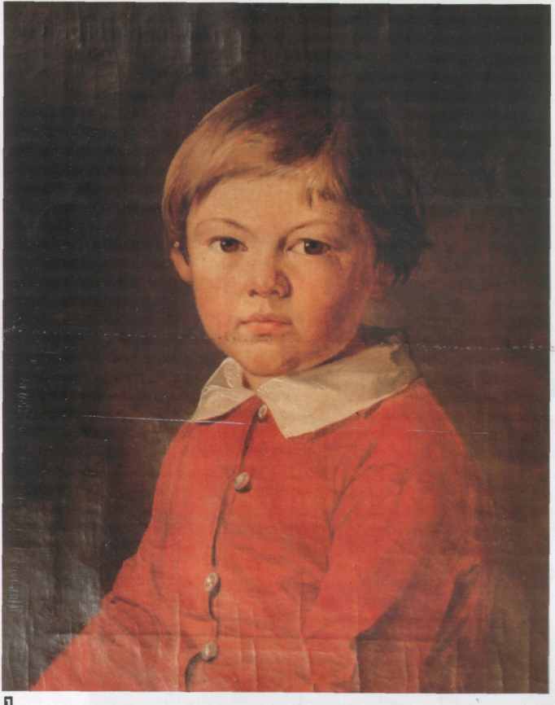
Ірына ПАНЬШЫНА
"Час раскідваць камяні, і час збіраць камяні;
час абдымаць, і час ухіляцца ад абдымкаў".
(Кніга Эклесіяста. III 3 5).

Падчас Першай сусветнай і грамадзянскай войнаў на беларускіх землях былі разбураны многія панскія сядзібы, а сабраныя ў іх не адным пакаленнем гаспадароў творы жывапісу і скульптуры знакамітых еўрапейскіх мастакоў і мясцовых майстроў, каштоўныя помнікі дэкаратыўна - прыкладнога мастацтва, архівы і цудоўныя бібліятэкі вывозіліся з Беларусі і заваёўнікамі, і ўладальнікамі, што пакідалі родныя мясціны, ратуючы ўласнае жыццё.

Пра тое, якім чынам некалькі карцінаў Івана Фаміча Хруцкага апынуліся ў Польшчы, мы даведаліся з лістоў праўнучкі мастака Ганны Длугаленцкай, якая цяпер жыве ў Торуні.

У 1927 годзе пры нацыяналізацыі маёнтка Хруцкіх у Захарнічах Полацкага павета Віцебскай губерні ягоны старэйшы ўнук Іван Іосіфавіч Хруцкі з сям'ёю (Ганне было тады чатыры гады) змушаны быў пакінуць бацькоўскі дом, у якім выраслі тры пакаленні сям'і мастака і які быў пабудаваны акадэмікам жывапісу Іванам Хруцкім паводле ўласнага праекта ў 1844 — 1845 гадах. (Мастак пражыў у ім 40 гадоў.) Сям'я пераехала ў Слонім, з сабою ўзялі, як піша пані Ганна, "партрэты родзічаў, пейзажы і адзін нацюрморт з біноклем, свячою і вінаградам".

У час Другой сусветнай вайны Слонім быў акупіраваны фашыстамі, і ў 1944 годзе сям'ю Хруцкіх немцы адправілі на прымусовую працу ў Судэты. Бацькі пані Ганны ўзялі з сабою толькі карціны дзеда, скручаныя ў рулон. Да канца вайны іх не распакоўвалі. Пасля вайны Хруцкія пасяліліся ў Польшчы. Частку карцінаў давялося прадаць, бо яны моцна пацярпелі ад пераездаў, а сродкаў на іх рэстаўрацыю сям'я не мела.

Такім чынам партрэты цесця і цешчы — Аляксандры і Ксаверыя Бябноўскіх, напісаныя мастаком у год шлюбу з іх дачкою Ганнаю (1845), а таксама "Нацюрморт са свечкаю" (пачатак 1850-ых) сталі ўласнасцю Нацыянальнага музея ў Варшаве. Гэтыя работы неаднойчы публікаваліся і вядомыя даследчыкам творчасці мастака. Далей гаворка пойдзе пра творы Хруцкага, якія знаходзіліся ў сям'і мастака і мастацтвазнаўцам не былі вядомыя. Пані Ганна паведаміла, што да сярэдзіны 1980-ых гадоў у яе зберагаліся "тры пейзажы і рэлігійная карціна", напісаныя прадзедам, якія ў 1988 годзе былі ёю прададзеныя Акруговаму музею ў Беластоку. Музей ветліва ўзычыў нам фатаграфіі гэтых твораў.

"Статак кароў" (алей, 28x35,5) паводле меркавання супрацоўнікаў Акруговага музея, — копія 1830 (?) года з карціны галандскага мастака Паўлюса Потэра (1625 - 1654). Вядома, што ў 1833 годзе вольнапісаны вучань Пецярбургскай акадэміі мастацтваў Іван Хруцкі паказаў на акадэмічнай выставе "дзве копіі з карціны Потэра "Каровы". Такім чынам, "Статак" - адзін з ранніх вядомых нам твораў мастака.

"Лясны краявід" (алей, 48x65) створаны, відаць, у 1830-ых гадах. 24 верасня 1836 года савет Акадэміі мастацтваў надаў Хруцкаму званне някласнага мастака за творы, сярод якіх названы "тры пейзажы". Магчыма, што "Лясны краявід" уваходзіў у гэты спіс.
"Рыбалоў" (алей, 66x86) напісаны, верагодна, ужо ў Захарнічах, у канцы 1840-ых гадоў. Стылёва ён блізкі да вядомых пейзажаў таго часу: "Від у маёнтку" (уласнасць Траццякоўскай галерэі) і "Да святых мясцін" (прыватны збор). Рэлігійнай карцінай, пра якую пісала пані Ганна, сталася "Мадонна з дзіцяткам" (алей, 68x43), знаёмая даследчыкам па іншаму твору мастака, што зберагаецца ў Траццякоўскай галерэі, — "У пакоях сядзібы І. Ф. Хруцкага Захарнічы Полацкага павета Віцебскай губерні". Карціна была напісана ў 1855 годзе. Мастак намаляваў "Мадонну" на сцяне ў інтэр'еры аднаго з пакояў свайго дома, побач з пейзажамі і копіяй вядомай карціны Ф. Молера "Пацалунак" (1840). Супрацоўнікі Акруговага музея ў Беластоку лічаць, што "Мадонна з дзіцяткам" напісана "каля 1837 года".

3 лістоў пані Длугаленцкай высветлілася, што Хруцкі, акрамя партрэтаў цесця і цешчы, напісаў партрэт Аляксандра Бялебноўскага, брата жонкі (1847, алей, 54,5x44). У 1986 гэты партрэт стаў уласнасцю Нацыянальнага музея ў Варшаве.

Такім чынам, з дзевяці твораў І. Ф. Хруцка-га, вывезеных унукам мастака з Захарнічаў у 1927 годзе, восем ужо апынуліся ў дзяржаўных музеях Польшчы.
Адно палатно, паводле словаў пані Длугаленцкай, самае для яе дарагое, застаецца ў сям'і. Гэта цудоўны партрэт сына мастака Іосіфа, напісаны Хруцкім у 1855 годзе ў Захарнічах, калі хлопчыку споўнілася пяць гадоў. Партрэт гэты знаёмы даследчыкам творчасці Хруцкага, але мы ўпершыню маем магчымасць ацаніць ягонае каларыстычнае вырашэнне дзякуючы пані Ганне, якая ласкава прапанавала нам каляровую фотакопію з яго, што, на думку ўладальніцы, "праўдзіва перадае каларыт".

Вядома, што пасля будаўніцтва сядзібы ў Захарнічах і жаніцьбы з Ганнаю Бебноўскаю Іван Фаміч бываў там вельмі рэдка: па запрашэнню мітрапаліта Іосіфа Сямашкі ён працаваў у Вільні, Коўне, Трынопалі, пісаў для цэркваў іконы і займаўся аздабленнем рэзідэнцыі Сямашкі спачатку ў Жыровічах, а затым у Вільні і Трынопалі — капіраваў карціны вядомых мастакоў і паводле замовы Сямашкі пісаў партрэты асобаў духоўнага звання.
Нараджэнне сына ў 1850 годзе змяніла ўсё жыццё Хруцкага: ён пасяліўся ў маёнтку і да самай смерці (1885) не пакідаў яго.

Трапяткая любоў да сына — у кожным мазку партрэта. Ён просты па кампазіцыі, лаканічны, пазбаўлены звыклай для работ Хруцкага дэталізацыі, мажорны па колеру: чырвоная куртачка і белы каўнерык, адкрыты спакойны твар з даверлівым позіркам карых вачэй. Гэта адзін з лепшых партрэтаў у творчасці мастака.

Публікацыя невядомых палотнаў Хруцкага была б няпоўнай, калі б мы не прыгадалі яшчэ аднаго твора мастака, які захоўваецца ў зборах Нацыянальнага музея ў Кракаве. Гэта невялікая, памерам паштоўкі (11x15,2), акварэль — "Пейзаж з помнікам". Ёсць на ёй подпіс мастака і дата — "1839". Фатаграфію прыслаў у 1990 годзе дырэктар Інстытута мастацтваў Польскай акадэміі навук доктар Ежы Малівоўскі, які лічыць, што акварэль прысвечана памяці ўдзельнікаў "лістападаўскага" паўстання: ва урве справа змешчаны внадпіс: "Rodakom" ("Суайчыннікам").

У музеях Варшавы і Кракава, акрамя названых у гэтым артыкуле, знаходзяцца яшчэ сем твораў Івана Хруцкага, якія паступілі ў розныя гады і ад розных уладальнікаў: "Нацюрморт са шклянкай" (1830-ыя гады), пейзажы "Від Сніпішак" і "Кальварыя" (абодва 1840-ыя гады), партрэты Плакіда Янкоўскага, Мікалая Маліноўскага, Міхаіла Ромера (усе 1847) і Рахелі Ромер (1849). Яны вядомыя даследчыкам творчасці мастака і шматразова апісаныя ў польскіх і беларускіх манаграфіях.

Такім чынам, мы валодаем звесткамі пра 17 твораў Хруцкага, якія знаходзяцца ў польскіх зборах. Магчыма, што пазней знойдуцца іншыя палотны мастака, пакуль што невядомыя мастацтвазнаўцам і музейным супрацоўнікам: прыйшоў “час збіраць камяні”.

ХРУЦКИЙ ИВАН ФОМИЧ.
ПОРТРЕТЫ

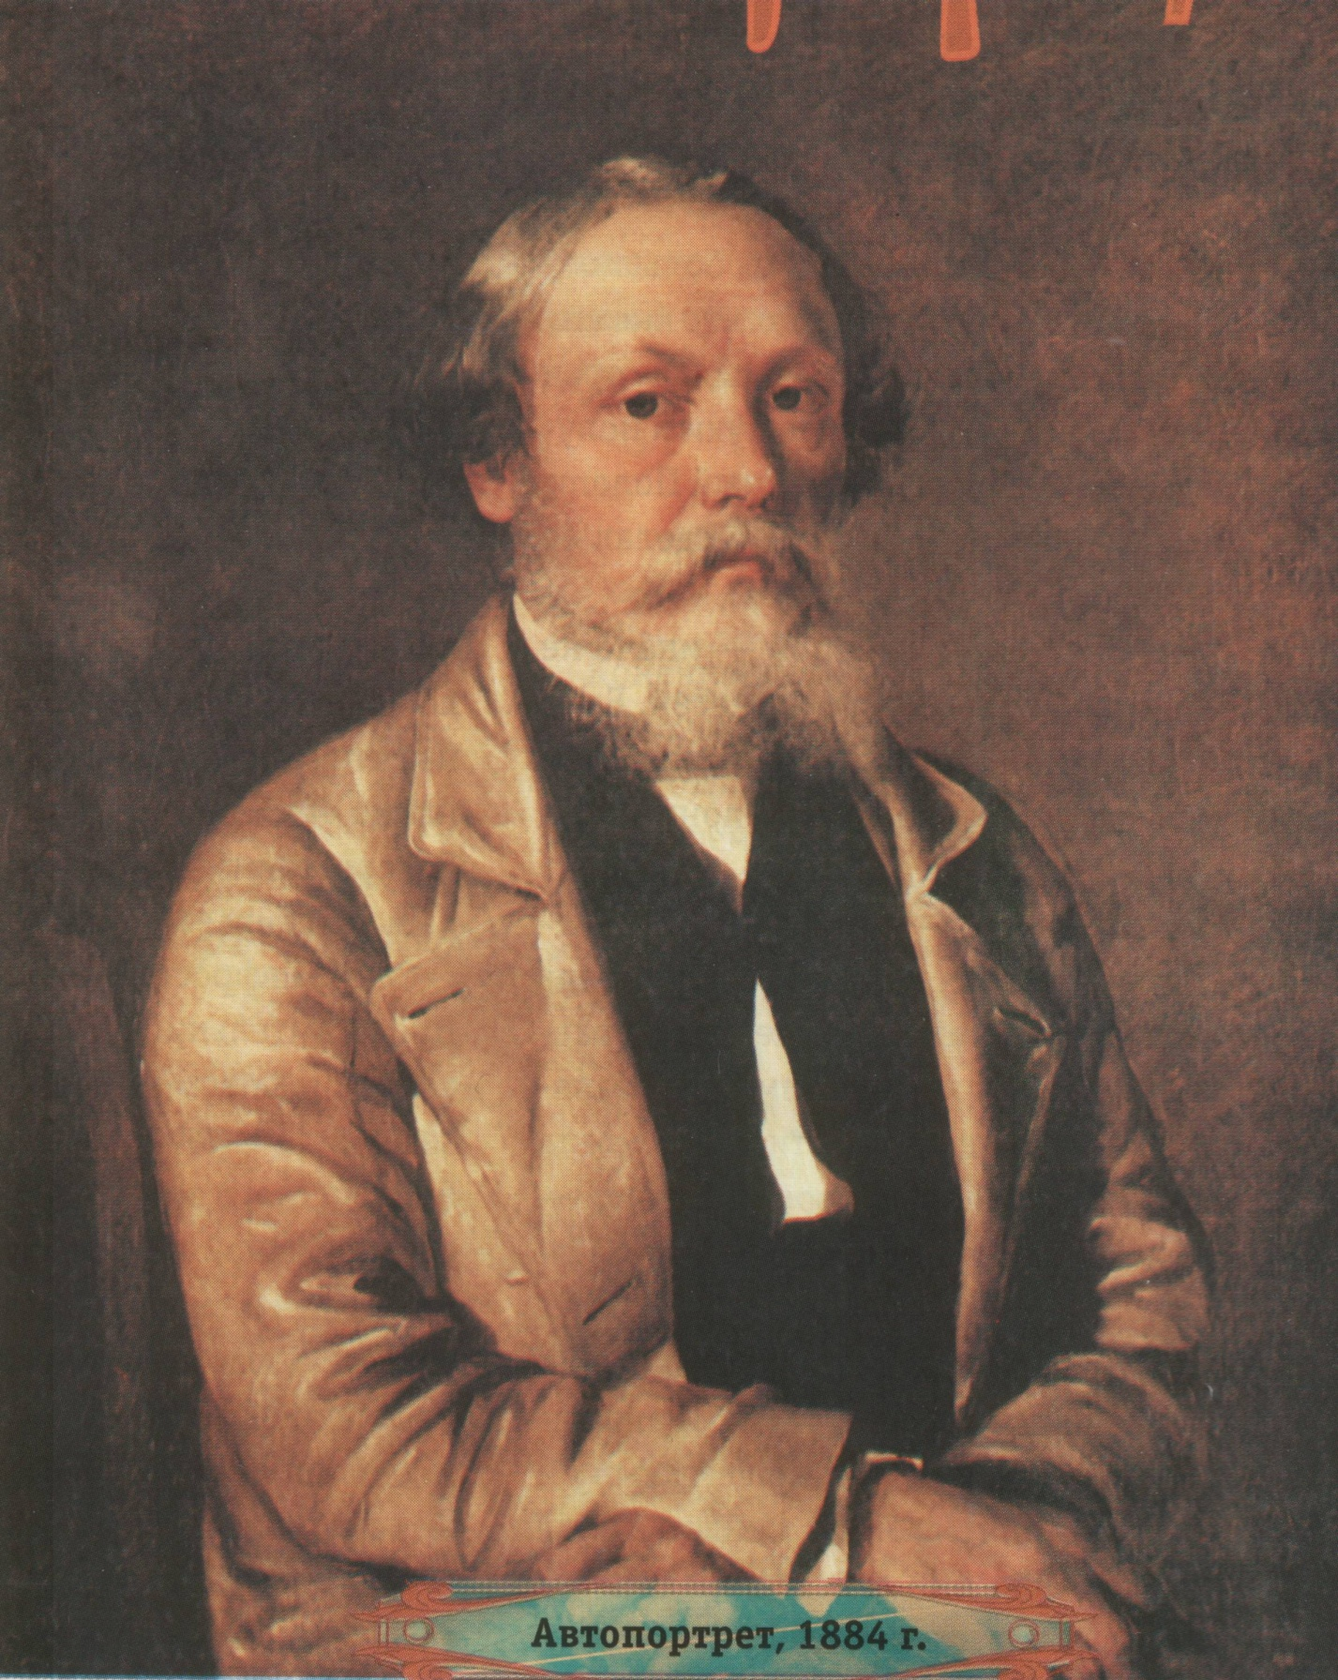
Хруцкий Иван Фомич
Автопортрет

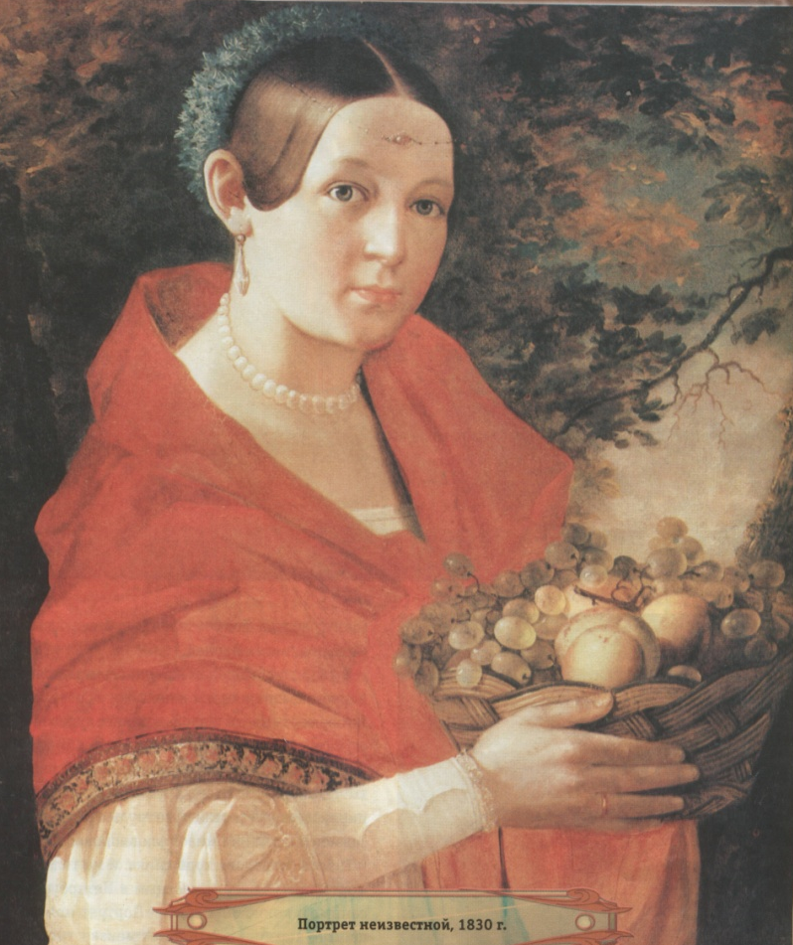

Портрет неизвестной

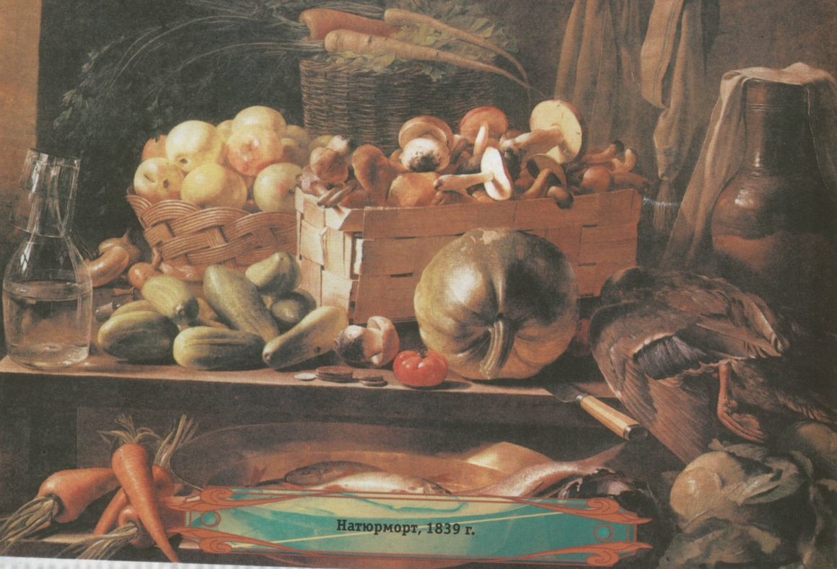
Натюрморт

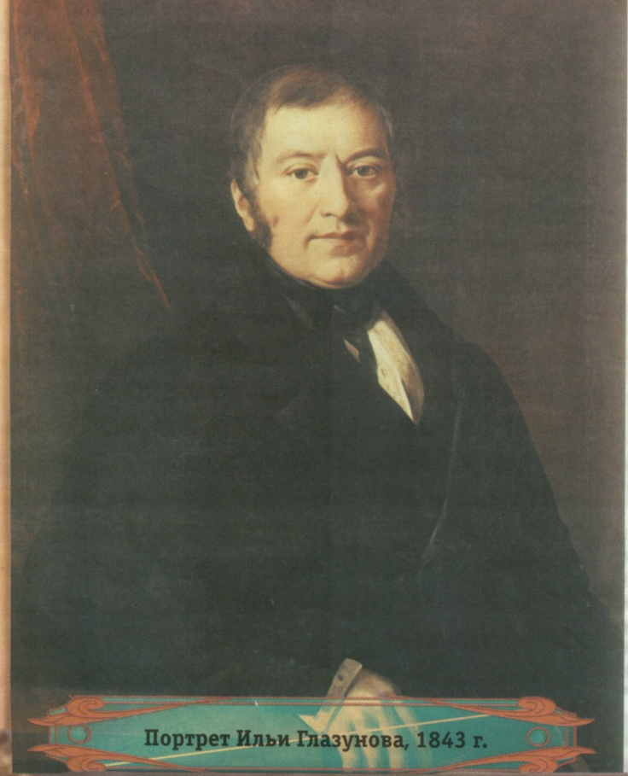

Портрет Ильи Глазунова

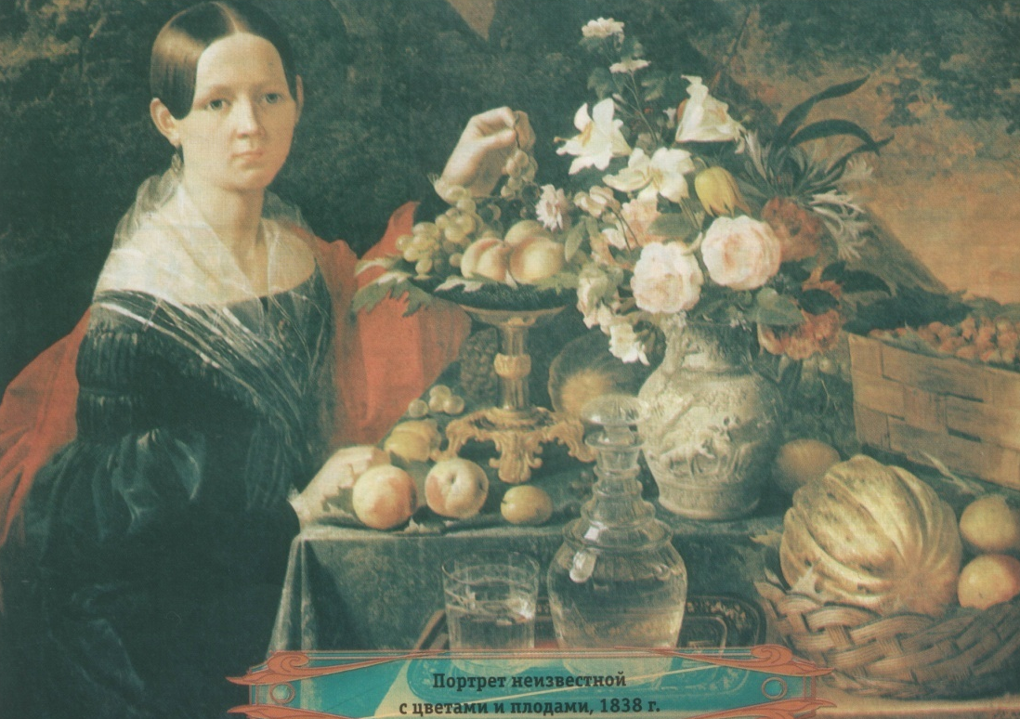

Портрет неизвестной с цветами и плодами

